Zgjedhjet Vendore MAT dhe Legjislacioni
mbi Qeverisjen Vendore

Zgjedhjet vendore te zhvilluara ne Qershor 2019, sollen Kryetar dhe Keshilltare te rinj ne arenen politike vendore ne Mat.
Kryetar i Bashkise Mat u zgjodh Agron Malaj, ndersa 21 Keshilltaret bashkiake moren mandatin ne mbledhjen e pare te Keshillit Bashkiak ne Gusht 2019.
Keshilli Bashkiak Mat perbehet nga 21 Keshilltare, ku keshilltaret aktuale u betuan ne mbledhjen e pare te Keshillit Bashkiak ne Gusht 2019. Keshilli perbehet nga nje larmishmeri sa i perket partive politike, te cilet kane siguruar mandate ne legjislaturen e re. Atualisht Keshilli Bashkiak Mat perbehet nga perfaqesues te ketyre partive politike.
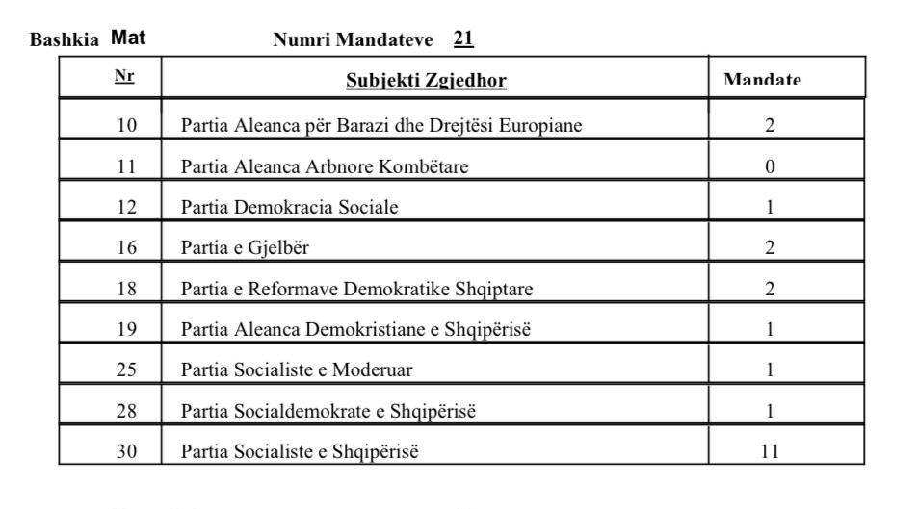
Per te njohur Keshilltaret e ketyre partive politike, ju lutem vizitoni linkun:
https://bashkiamat.gov.al/keshilli-bashkiak/
Legjislacion vendor;
Qeverisja vendore funksionon mbi bazen e Kushtetutes, Dokumenteve nderkombetare te ratifikuara nga parlamenti (Karta Europiane e Autonomise Vendore), si dhe Ligjit per Qeverisjen vendore, qe sherben sin je lloj kushtetute vendore per ushtrimin e funksioneve dhe kompetencave te Bashkive dhe Keshillave Bashkiake.
Njësitë e vetëqeverisjes vendore janë bashkitë dhe qarqet, të cilat realizojnë vetëqeverisjen vendore në Republikën e Shqipërisë.
Bashkia është njësi bazë e vetëqeverisjes vendore.
Qarku është njësi e nivelit të dytë të vetëqeverisjes vendore.
Qarku përfaqëson një unitet administrativo-territorial, të përbërë nga disa bashki me lidhje gjeografike, tradicionale, ekonomike, sociale dhe interesa të përbashkët. Kufijtë e qarkut përputhen me kufijtë e bashkive që e përbëjnë atë. Qendra e qarkut vendoset në një nga bashkitë që përfshihen në të. Shtrirja territoriale, emri dhe qendra e qarkut përcaktohen me ligj.

Bashkia përfaqëson një unitet administrativo-territorial dhe bashkësi banorësh. Bashkitë, shtrirja territoriale, emri dhe qyteti qendër i saj përcaktohen me ligj.
Bashkite ne thelb kane transparencen dhe konsultimin publik, lidhjen e te zgjedhurve dhe zgjedhesve. Ligji e percakton qarte qe: Njësitë e vetëqeverisjes vendore garantojnë për publikun transparencën e veprimtarisë së tyre.
Bashkite sipas ligjit jane pergjegjese per ushtrimin e funksioneve ne fushen e;
- Infrastruktures
- Largimit te mbeturinave
- Dekorit publik
- Furnizimit me uje te pijshem
- Planifikimit t eterritorit
- Transportit publik
- Varrezat publike
- Sherbimet social-kulturore
- Mbrotja e mjedisit
- Bujqesia dhe zhvillimi rural
- Zhvillimi ekonomik
- Siguria publike
- Ujitje dhe kullim
- Pyje dhe kullota
- Mbrojtja nga zjarri
- Arsimi
- Dhe rruget rurale

KESHILLI BASHKIAK eshte organi vendimmarres i Bashkise dhe eshte I zgjedhur sipas dispozitave te percaktuara ne Kodin Zgjedhor te Republikes se Shqiperise.
Mandati i Keshilltarit jepet me vendim te Keshillit Bashkiak dhe mund te humbase vetem ne rastet e parashikuara ne Nenin 49 te Ligjit 139/2015.
KESHILLI BASHKIAK ka këto detyra dhe kompetenca:
a) zgjedh nga përbërja e vet komisionet e këshillit dhe miraton rregulloren e brendshme të funksionimit të vet;
b) zgjedh, duke respektuar ligjin për barazinë gjinore, kryetarin dhe zëvendëskryetarët e këshillit dhe i shkarkon ata; c) emëron dhe shkarkon sekretarin e këshillit bashkiak;
ç) miraton nivelin e pagave e të shpërblimeve të punonjësve e të personave të tjerë, të zgjedhur ose të emëruar, në përputhje me legjislacionin në fuqi;
d) miraton aktet e themelimit të ndërmarrjeve, shoqërive tregtare, si dhe të personave të tjerë juridikë që krijon vetë ose me të cilët është bashkëthemelues;
dh) miraton buxhetin dhe ndryshimet e tij. Në vendimin për miratimin e buxhetit miraton, gjithashtu, edhe numrin e maksimal të punonjësve të bashkisë, si dhe të njësive e institucioneve buxhetore në varësi të bashkisë; e) miraton tjetërsimin e pronave të tretëve;
e/1) miraton dhënien në përdorim të pronave të tretëve ose dhënien për zhvillim të pronës nëpërmjet bashkëpunimit me subjekte private;
ë) organizon dhe mbikëqyr kontrollin e brendshëm të bashkisë;
f) vendos për taksat e tarifat vendore, sipas këtij ligji dhe legjislacionit tjetër në fuqi; g) vendos për marrjen e kredive dhe shlyerjen e detyrimeve ndaj të tretëve;
gj)vendos për krijimin e institucioneve të përbashkëta me njësi të tjera të vetëqeverisjes vendore, përfshirë subjektin e kompetencave të përbashkëta ose me persona të tretë;
h) vendos për fillimin e procedurave gjyqësore për çështje të kompetencës së vet;
i) zgjedh përfaqësuesit e këshillit bashkiak në këshillin e qarkut, të cilët, në jo më pak se 50 për qind të tyre, duhet t’i përkasin gjinisë më pak të përfaqësuar;
j) vendos për dhënien ose deklarimin e mbarimit të mandatit të këshilltarit, kur ekzistojnë kushtet e parashikuara në nenin 49 të këtij ligji;
k) miraton norma, standarde e kritere për rregullimin dhe disiplinimin e funksioneve që i janë dhënë atij me ligj, si dhe për mbrojtjen e garantimin e interesit publik;
l) vendos për simbolet e bashkisë; ll) vendos për emërtimin e rrugëve, shesheve, territoreve, institucioneve dhe objekteve në juridiksionin e bashkisë;
m) jep tituj nderi dhe stimuj;
n)vendos për rregullat, procedurat dhe mënyrat e realizimit të funksioneve të deleguara, në bazë dhe për zbatim të ligjit, me të cilin bëhet ky delegim te bashkia.

Nga ana tjeter edhe Kryetari i Bashkise ushtron keto detyra dhe kompetenca:
a) ushtron të gjitha kompetencat në kryerjen e funksioneve të bashkisë, me përjashtim të atyre që janë kompetencë vetëm e këshillit përkatës;
b) zbaton aktet e këshillit;
c) merr masa për përgatitjen e materialeve të mbledhjeve për këshillin bashkiak, në përputhje me rendin e ditës së përcaktuar nga këshilli, si dhe për probleme që kërkon ai vetë;
ç) raporton në këshill për gjendjen ekonomiko-financiare të bashkisë dhe njësive administrative përbërëse të paktën çdo 6 muaj ose sa herë kërkohet nga këshilli;
d) raporton para këshillit sa herë kërkohet prej tij për probleme të tjera që kanë të bëjnë me funksionet e bashkisë;
dh) është anëtar i këshillit të qarkut;
e) emëron, duke respektuar ligjin për barazinë gjinore, zëvendëskryetarin/zëvendëskryetarët e bashkisë dhe i shkarkon ata;
ë) emëron, duke respektuar ligjin për barazinë gjinore, administratorët e njësive administrative /lagjeve dhe i shkarkon ata;
f) vendos për emërimin ose shkarkimin e anëtarëve të organeve drejtuese të shoqërive tregtare në pronësi të bashkisë, si dhe drejtuesit e ndërmarrjeve e të institucioneve në varësi;
g) emëron dhe shkarkon punonjësit e tjerë të strukturave dhe njësive në varësi të bashkisë, përveç kur parashikohet ndryshe në ligjin për nëpunësin civil;
gj) ushtron të drejtat dhe siguron plotësimin e të gjitha detyrimeve që i janë ngarkuar bashkisë si person juridik dhe është përfaqësuesi i saj në marrëdhëniet me të tretët;
h) merr masa për kualifikimin dhe trajnimin e personelit të administratës, të institucioneve arsimore, sociale, kulturore e sportive;
i) kthen për rishqyrtim jo më shumë se një herë në këshill vendime, kur vëren se ato cenojnë interesa të bashkësisë. Në rastin e kthimit të vendimit të këshillit nga kryetari i bashkisë, këshilli mund të miratojë të njëjtin vendim vetëm me shumicën e votave, në prani të më shumë se gjysmës së të gjithë anëtarëve;
j) miraton strukturën, organikën e kategoritë /klasat e pagave për çdo pozicion të shërbimit civil dhe rregulloret bazë të administratës së bashkisë dhe të njësive e institucioneve buxhetore në varësi të bashkisë, në përputhje me legjislacionin në fuqi;
k) emëron dhe shkarkon nëpunësit vendorë për barazinë gjinore;
l) kujdeset për mbledhjen dhe përpunimin e statistikave vendore, të ndara sipas gjinisë, dhe siguron publikimin e tyre.

Keshilli Bashkiak si dhe Kryetari i Bashkise jane njesi perberese te Bashkise dhe sit e tilla punojne se bashku per te marre vendime dhe zbatuar ato ne funksion te vetem te interest te qytetareve.

